Лабораторная работа № 3
Тема: Структуры. Объединения. Перечисления
Комплект 1: Структуры
Задача 1.1:
Постановка задачи: создать некоторую структуру с указателем на некоторую функцию в качестве поля. Вызвать эту функцию через имя переменной этой структуры и поле указателя на функцию.
Список идентификаторов:
Входные переменные | Выходные переменные | Промежуточные переменные(в коде) | Типы данных
FuncHolder (структура), поле func | - | - | void (*)(void)
Код программы:
#include <stdio.h>

// пример функции
void hello(void) {
printf("Hello from function pointer!\n");
}

// структура с полем-указателем на функцию
typedef struct {
void (*func)(void);
} FuncHolder;

int main(void) {
FuncHolder fh;
fh.func = hello;
fh.func(); // вызов через поле структуры
return 0;
}
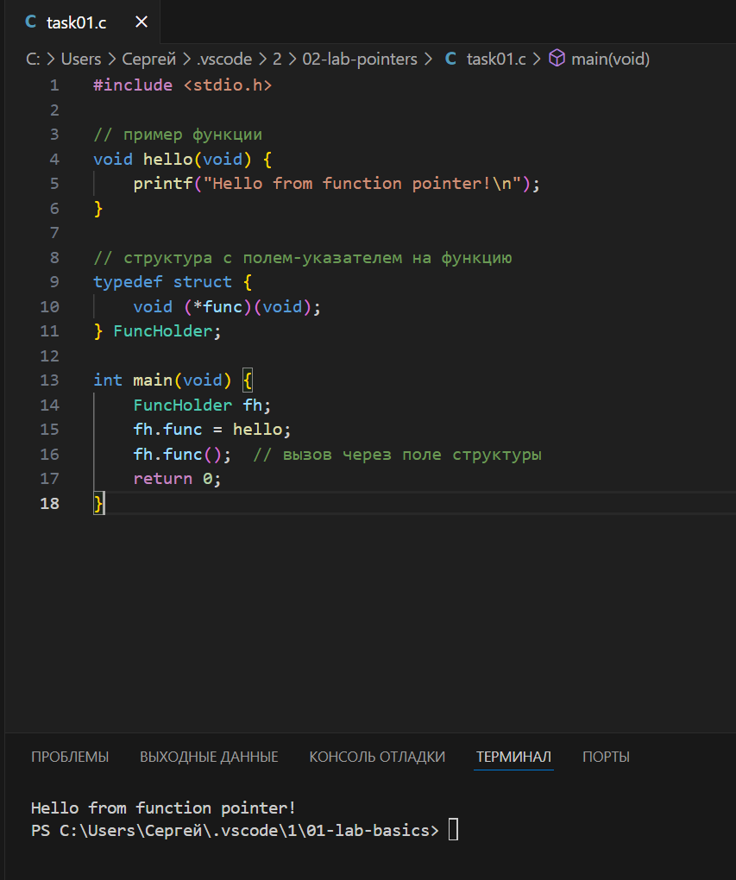

Информация о студенте:
Анкана Сергей Сергеевич группа ИВТ-1
Задача 1.2:
Постановка задачи: создать структуру для вектора в 3-х мерном пространстве. Реализовать и использовать в своей программе следующие операции над векторами:
• скалярное умножение векторов;
• векторное произведение;
• модуль вектора;
• распечатка вектора в консоли.
В структуре вектора указать имя вектора в качестве отдельного поля этой структуры.
Математическая модель для задачи 1.2:
Скалярное произведение: $\vec{a}⋅\vec{b}=a_{x}b_{x}+a_{y}b_{y}+a_{z}b_{z}$
Векторное произведение: $\vec{a}×\vec{b}=\left(a_{y}b_{z}-a_{z}b_{y}, a_{z}b_{x}-a_{x}b_{z}, a_{x}b_{y}-a_{y}b_{x}\right)$
Модуль вектора: $\left|\vec{a}\right|=\sqrt{a_{x}^{2}+a_{y}^{2}+a_{z}^{2}}$
Список идентификаторов:
Входные переменные | Выходные переменные | Промежуточные переменные(в коде) | Типы данных
Vector3D (структура), поля: name[20], x,y,z; функции dot, cross, length, print | - | - | char[], double, функции
Код программы:
#include <stdio.h>
#include <math.h>

typedef struct {
char name[20];
double x, y, z;
} Vector3D;

// скалярное произведение
double dot(Vector3D *a, Vector3D *b) {
return a->x * b->x + a->y * b->y + a->z * b->z;
}

// векторное произведение (результат в res)
void cross(Vector3D *a, Vector3D *b, Vector3D *res) {
res->x = a->y * b->z - a->z * b->y;
res->y = a->z * b->x - a->x * b->z;
res->z = a->x * b->y - a->y * b->x;
}

// модуль вектора
double length(Vector3D *a) {
return sqrt(a->x * a->x + a->y * a->y + a->z * a->z);
}

// печать
void print(Vector3D *a) {
printf("%s: (%.2f, %.2f, %.2f)\n", a->name, a->x, a->y, a->z);
}

int main(void) {
Vector3D v1 = {"v1", 1.0, 2.0, 3.0};
Vector3D v2 = {"v2", 4.0, 5.0, 6.0};
Vector3D v3;

print(&v1);
print(&v2);

printf("Dot product: %.2f\n", dot(&v1, &v2));

cross(&v1, &v2, &v3);
snprintf(v3.name, sizeof(v3.name), "v1 x v2");
print(&v3);

printf("Length of v1: %.2f\n", length(&v1));

return 0;
}

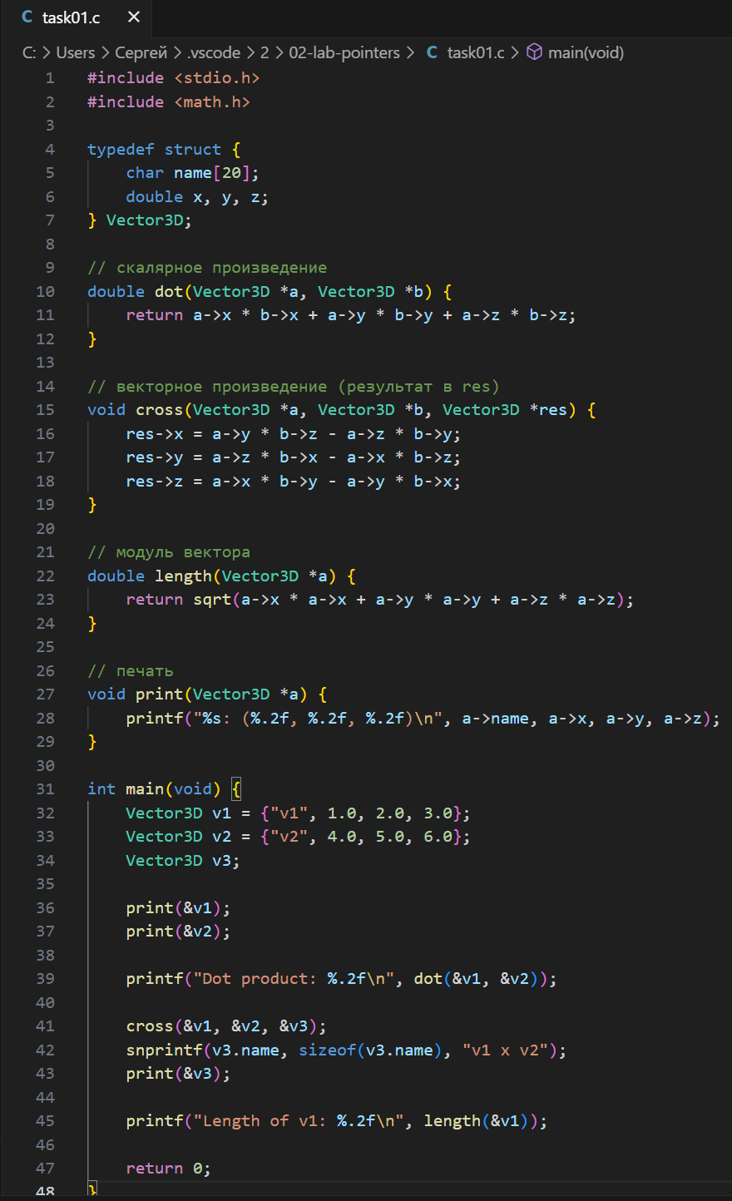
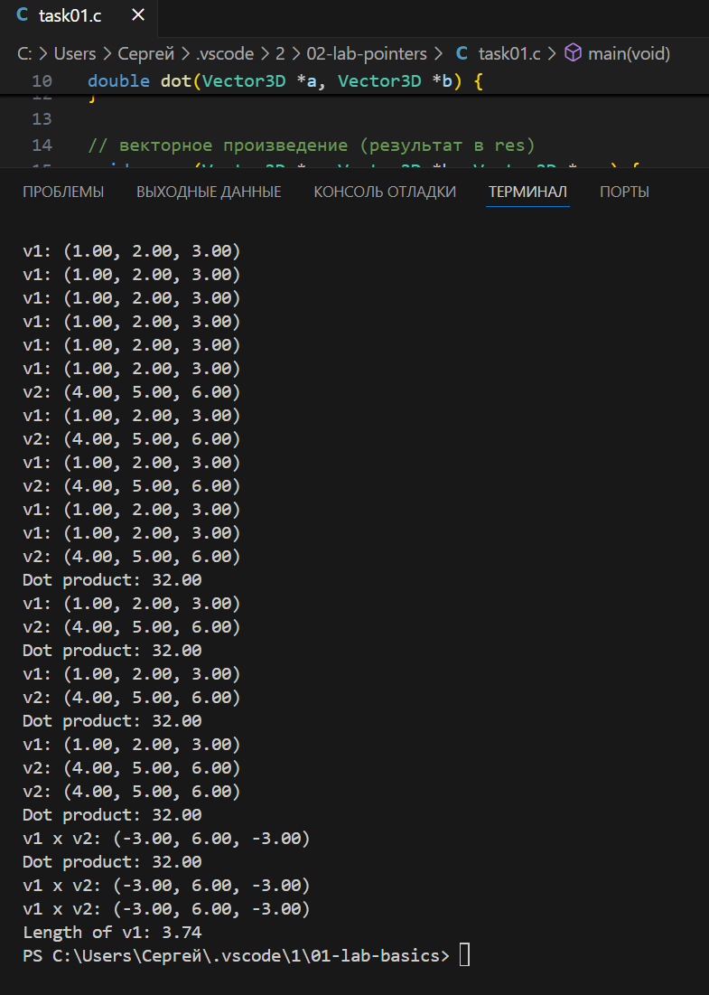
Информация о студенте:
Анкана Сергей Сергеевич группа ИВТ-1
Задача 1.3:
Постановка задачи: вычислить, используя структуру комплексного числа, комплексную экспоненту exp(z) некоторого z ∈ C: $\exp\left(z\right)=1+z+\frac{1}{2!}z^{2}+\frac{1}{3!}z^{3}+…+\frac{1}{n!}z^{n}$
Математическая модель для задачи 1.3:
Комплексная экспонента: $exp\left(z\right)=\sum_{k=0}^{n}{\frac{z^{k}}{k!}}$
Список идентификаторов:
Входные переменные | Выходные переменные | Промежуточные переменные(в коде) | Типы данных
Complex (структура), поля re, im; функции cadd, cmul, cdiv, cexp | - | - | double, функции
Код программы:
#include <stdio.h>

// экономичная структура для даты (битовые поля)
typedef struct {
unsigned int day : 5; // 0..31
unsigned int month : 4; // 1..12
unsigned int year : 11; // 0..2047 (можно хранить год от 0)
} Date;

int main(void) {
Date birthday;
birthday.day = 15;
birthday.month = 8;
birthday.year = 1995; // если год от 0

printf("Birthday: %d.%d.%d\n", birthday.day, birthday.month, birthday.year);
printf("Size of Date: %zu bytes\n", sizeof(Date)); // должно быть 4 байта (или меньше)
return 0;
}
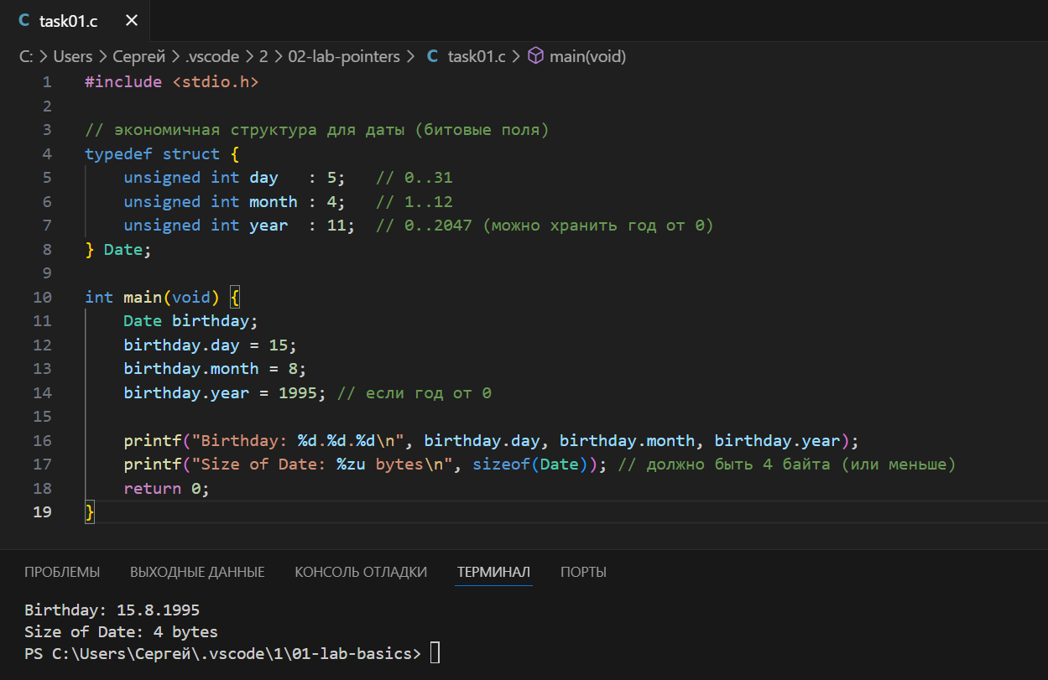
Информация о студенте:
Анкана Сергей Сергеевич группа ИВТ-1
Задача 1.4:
Постановка задачи: используя так называемые "битовые" поля в структуре С, создать экономичную структуру в оперативной памяти для заполнения даты некоторого события, например даты рождения человека.
Математическая модель для задачи 1.4:
Модель упаковки: дата хранится в минимальном количестве бит: день (5 бит, 0–31), месяц (4 бита, 1–12), год (11 бит, 0–2047). Общий размер ≤ 20 бит.
Список идентификаторов:
Входные переменные | Выходные переменные | Промежуточные переменные(в коде) | Типы данных
Date (структура), поля day, month, year (битовые поля) | - | - | unsigned int
Код программы:
#include <stdio.h>

// экономичная структура для даты (битовые поля)
typedef struct {
unsigned int day : 5; // 0..31
unsigned int month : 4; // 1..12
unsigned int year : 11; // 0..2047 (можно хранить год от 0)
} Date;

int main(void) {
Date birthday;
birthday.day = 14;
birthday.month = 7;
birthday.year = 2007; // если год от 0

printf("Birthday: %d.%d.%d\n", birthday.day, birthday.month, birthday.year);
printf("Size of Date: %zu bytes\n", sizeof(Date)); // должно быть 4 байта (или меньше)
return 0;
}
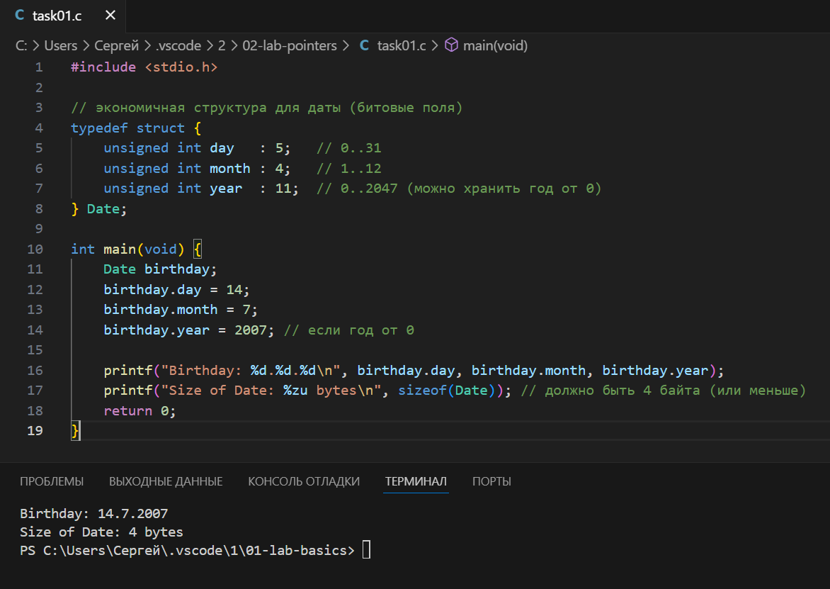
Информация о студенте:
Анкана Сергей Сергеевич группа ИВТ-1

Задача 1.5:
Постановка задачи: реализовать в виде структур двунаправленный связный список и совершить отдельно его обход в прямом и обратном направлениях с распечаткой значений каждого элемента списка.

Математическая модель для задачи 1.5:
Каждый узел содержит указатели на предыдущий и следующий элементы. Обход в прямом направлении: от головы к хвосту по next; обратный – от хвоста к голове по prev.
Список идентификаторов:
Входные переменные | Выходные переменные | Промежуточные переменные(в коде) | Типы данных
Node (структура), поля data, *prev, *next; функции createNode, append, printForward, printBackward, freeList | - | - | int, указатели на Node
Код программы:
#include <stdio.h>
#include <stdlib.h>

typedef struct Node {
int data;
struct Node *prev;
struct Node *next;
} Node;

// создание узла
Node* createNode(int value) {
Node *new = (Node*)malloc(sizeof(Node));
if (!new) return NULL;
new->data = value;
new->prev = new->next = NULL;
return new;
}

// добавление в конец
void append(Node **head, int value) {
Node *new = createNode(value);
if (!new) return;
if (*head == NULL) {
*head = new;
return;
}
Node *cur = *head;
while (cur->next) cur = cur->next;
cur->next = new;
new->prev = cur;
}

// печать в прямом порядке
void printForward(Node *head) {
Node *cur = head;
while (cur) {
printf("%d ", cur->data);
cur = cur->next;
}
printf("\n");
}

// печать в обратном порядке
void printBackward(Node *head) {
if (!head) return;
Node *cur = head;
while (cur->next) cur = cur->next; // идём в конец
while (cur) {
printf("%d ", cur->data);
cur = cur->prev;
}
printf("\n");
}

// освобождение памяти
void freeList(Node *head) {
Node *cur = head;
while (cur) {
Node *tmp = cur;
cur = cur->next;
free(tmp);
}
}

int main(void) {
Node *list = NULL;
append(&list, 10);
append(&list, 20);
append(&list, 30);
append(&list, 40);

printf("Forward: ");
printForward(list);
printf("Backward: ");
printBackward(list);

freeList(list);
return 0;
}

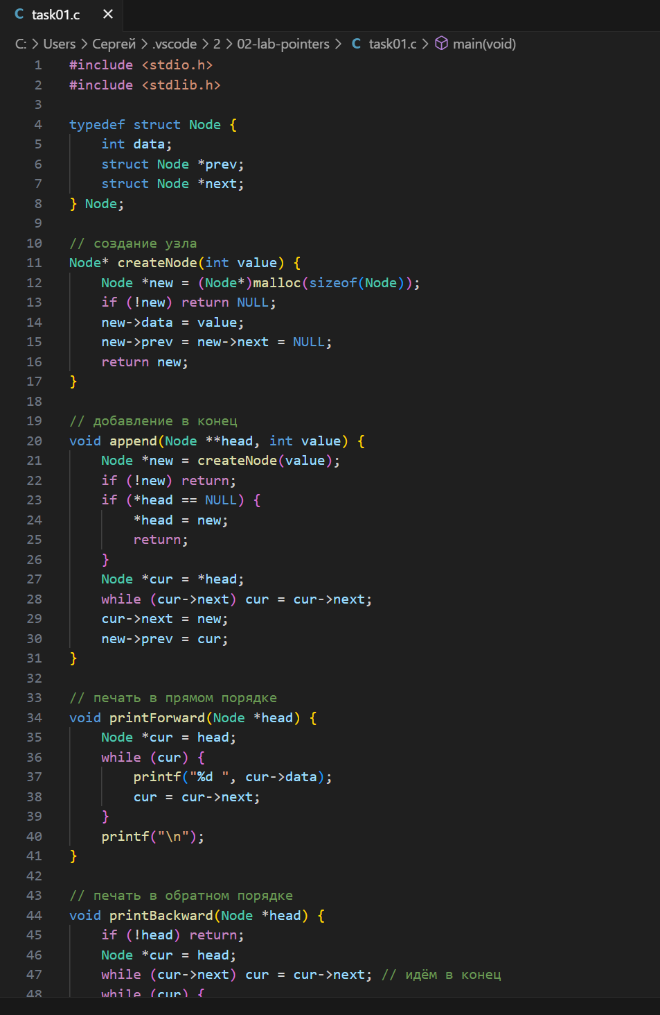
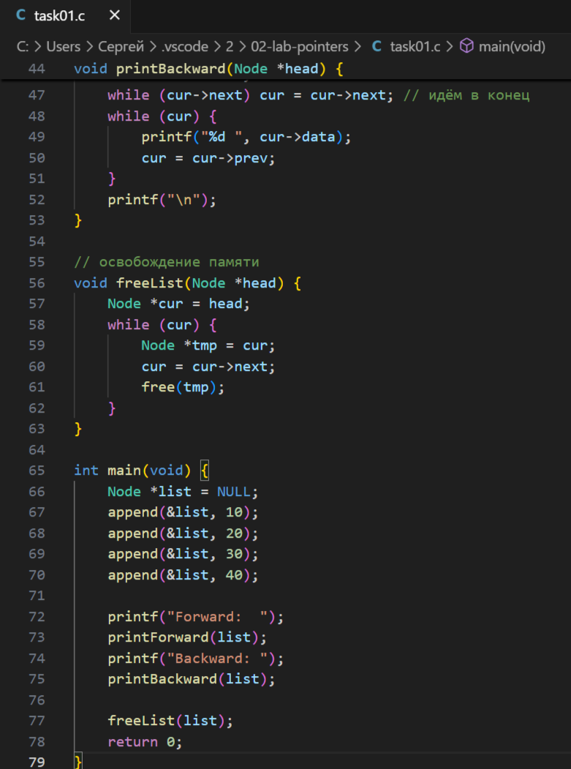
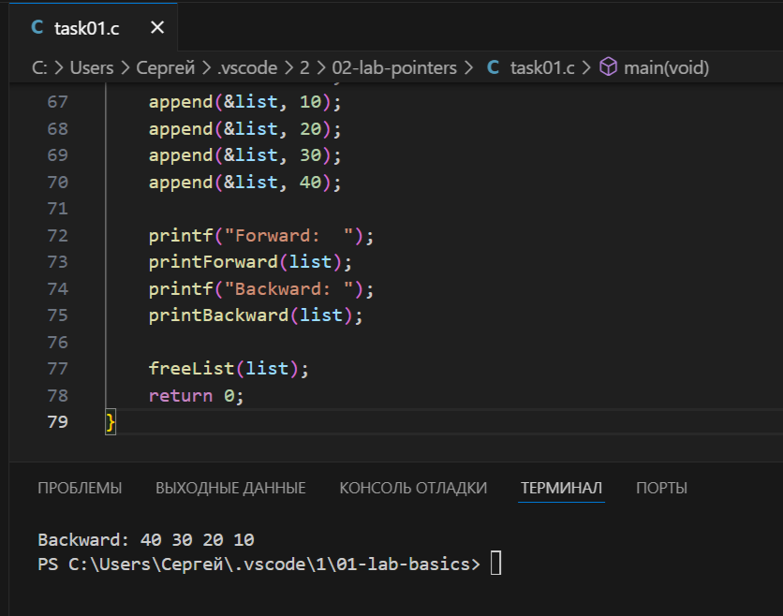
Информация о студенте:
Анкана Сергей Сергеевич группа ИВТ-1
Задача 2.1:
Постановка задачи: Напишите программу, которая использует указатель на некоторое объединение union.
Список идентификаторов:
Входные переменные | Выходные переменные | Промежуточные переменные(в коде) | Типы данных
union Data, поля i, f, str[20]; указатель *ptr на union | - | - | int, float, char[], указатель
Код программы:

#include <stdio.h>

union Data {
int i;
float f;
char str[20];
};

int main(void) {
union Data data;
union Data *ptr = &data;

ptr->i = 42;
printf("int: %d\n", ptr->i);

ptr->f = 3.14f;
printf("float: %f\n", ptr->f);

snprintf(ptr->str, sizeof(ptr->str), "Hello");
printf("string: %s\n", ptr->str);

return 0;
}
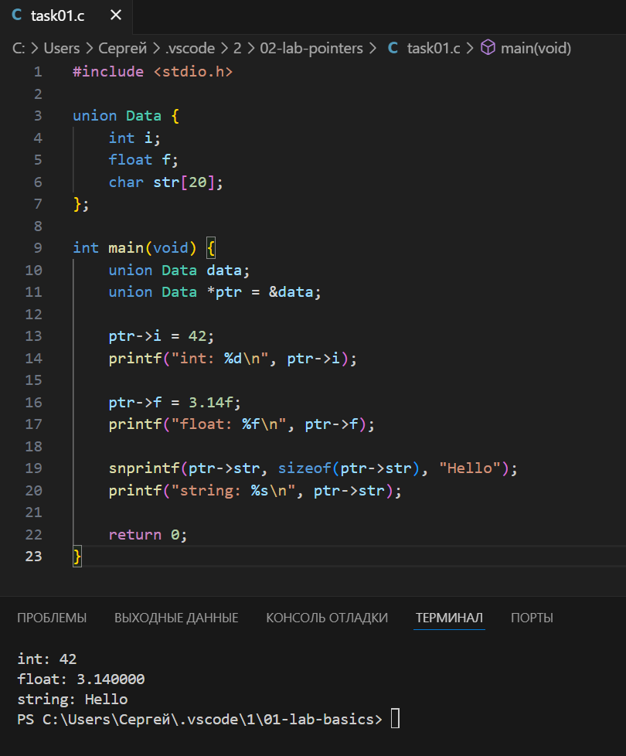
Информация о студенте: Анкана Сергей Сергеевич группа ИВТ-1
Задача 2.2:
Постановка задачи: напишите программу, которая использует union для побайтовой распечатки типа unsigned long.
Список идентификаторов:
Входные переменные | Выходные переменные | Промежуточные переменные(в коде) | Типы данных
union LongBytes, поля value и bytes[sizeof(unsigned long)] | - | - | unsigned long, unsigned char[]
Код программы:
#include <stdio.h>

union LongBytes {
unsigned long value;
unsigned char bytes[sizeof(unsigned long)];
};

int main(void) {
union LongBytes lb;
lb.value = 0x1234567890ABCDEFULL; // пример

printf("Bytes of unsigned long (hex):\n");
for (int i = 0; i < sizeof(unsigned long); i++) {
printf("%02X ", lb.bytes[i]);
}
printf("\n");

// также десятичный вид
printf("Decimal: ");
for (int i = 0; i < sizeof(unsigned long); i++) {
printf("%u ", lb.bytes[i]);
}
printf("\n");
return 0;
}
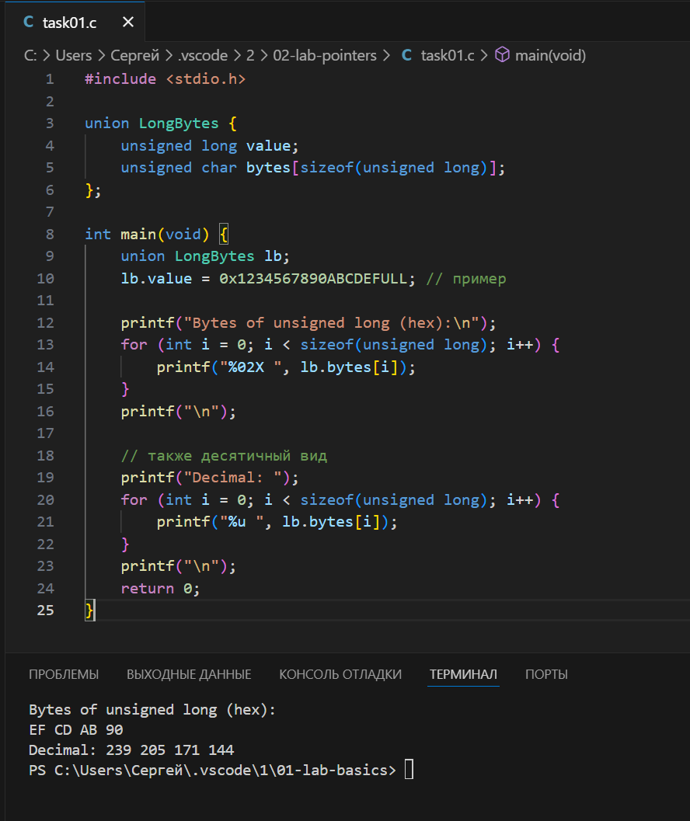
Информация о студенте: Анкана Сергей Сергеевич группа ИВТ-1
Задача 2.3:
Постановка задачи: создайте перечислимый тип данных (enum) для семи дней недели и распечатайте на экране его значения, как целые числа.
Список идентификаторов:
Входные переменные | Выходные переменные | Промежуточные переменные(в коде) | Типы данных
enum Weekdays с константами Monday … Sunday | - | - | int
Код программы:
#include <stdio.h>

enum Weekdays {
Monday = 1,
Tuesday,
Wednesday,
Thursday,
Friday,
Saturday,
Sunday
};

int main(void) {
printf("Days of week as integers:\n");
printf("Monday = %d\n", Monday);
printf("Tuesday = %d\n", Tuesday);
printf("Wednesday = %d\n", Wednesday);
printf("Thursday = %d\n", Thursday);
printf("Friday = %d\n", Friday);
printf("Saturday = %d\n", Saturday);
printf("Sunday = %d\n", Sunday);
return 0;
}
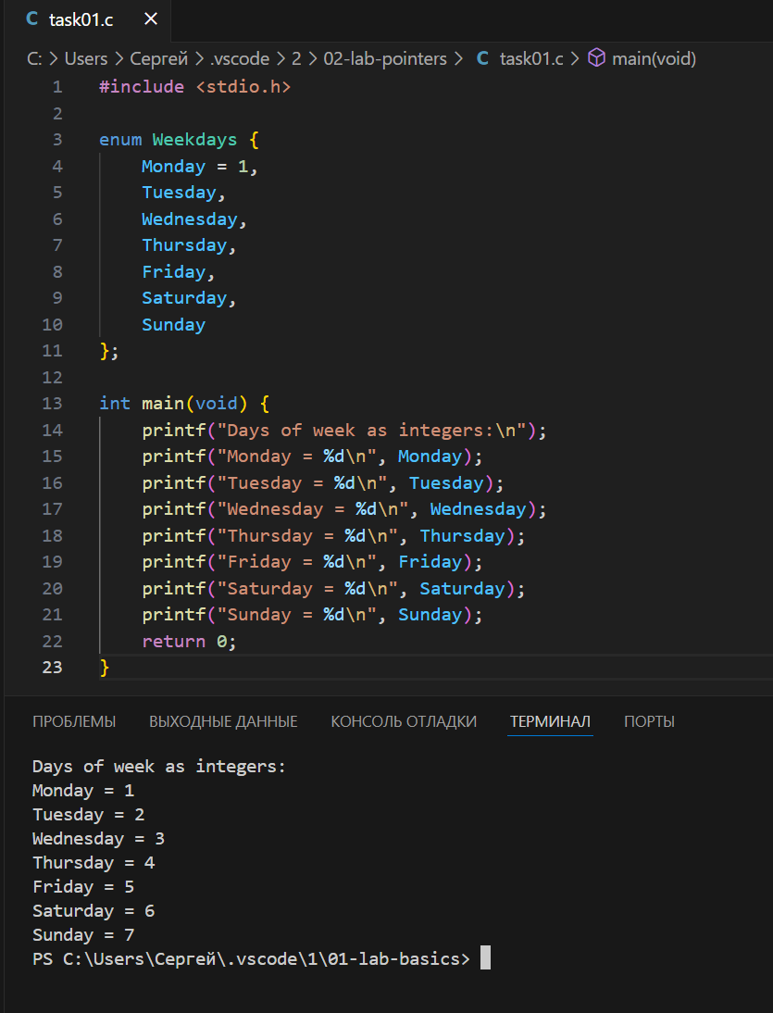
Информация о студенте: Анкана Сергей Сергеевич группа ИВТ-1
Задача 2.4:
Постановка задачи: cоздайте так называемое размеченное объединение union, которое заключено в виде поля структуры struct вместе с ещё одним полем, которое является перечислением enum и служит индикатором того, что именно на текущий момент хранится в таком вложенном объединении. Создать и заполнить динамический массив таких структур с объединениями внутри, заполняя вспомогательное поле перечисления enum для сохранения информации о хранимом в каждом размеченном объединении типе данных. Реализовать распечатку данных массива таких структур в консоль.
Список идентификаторов:
Входные переменные | Выходные переменные | Промежуточные переменные(в коде) | Типы данных
enum DataType (INT, FLOAT, STRING); структура TaggedUnion с полями type и data (вложенный union); массив arr; функция printTagged | - | - | enum, структура, динамический массив
Код программы:
#include <stdio.h>
#include <stdlib.h>

// перечисление-индикатор типа
enum DataType { INT, FLOAT, STRING };

// структура с размеченным объединением
typedef struct {
enum DataType type;
union {
int intVal;
float floatVal;
char stringVal[30];
} data;
} TaggedUnion;

// функция печати
void printTagged(TaggedUnion *item) {
switch (item->type) {
case INT: printf("%d\n", item->data.intVal); break;
case FLOAT: printf("%f\n", item->data.floatVal); break;
case STRING: printf("%s\n", item->data.stringVal); break;
default: printf("Unknown type\n");
}
}

int main(void) {
int n;
printf("Enter number of elements: ");
scanf("%d", &n);

TaggedUnion *arr = (TaggedUnion*)malloc(n * sizeof(TaggedUnion));
if (!arr) {
printf("Memory allocation failed\n");
return 1;
}

// заполнение примерами
for (int i = 0; i < n; i++) {
if (i % 3 == 0) {
arr[i].type = INT;
arr[i].data.intVal = i * 10;
} else if (i % 3 == 1) {
arr[i].type = FLOAT;
arr[i].data.floatVal = i * 1.5f;
} else {
arr[i].type = STRING;
snprintf(arr[i].data.stringVal, sizeof(arr[i].data.stringVal),
"Elem%d", i);
}
}

printf("Array contents:\n");
for (int i = 0; i < n; i++) {
printTagged(&arr[i]);
}

free(arr);
return 0;
}

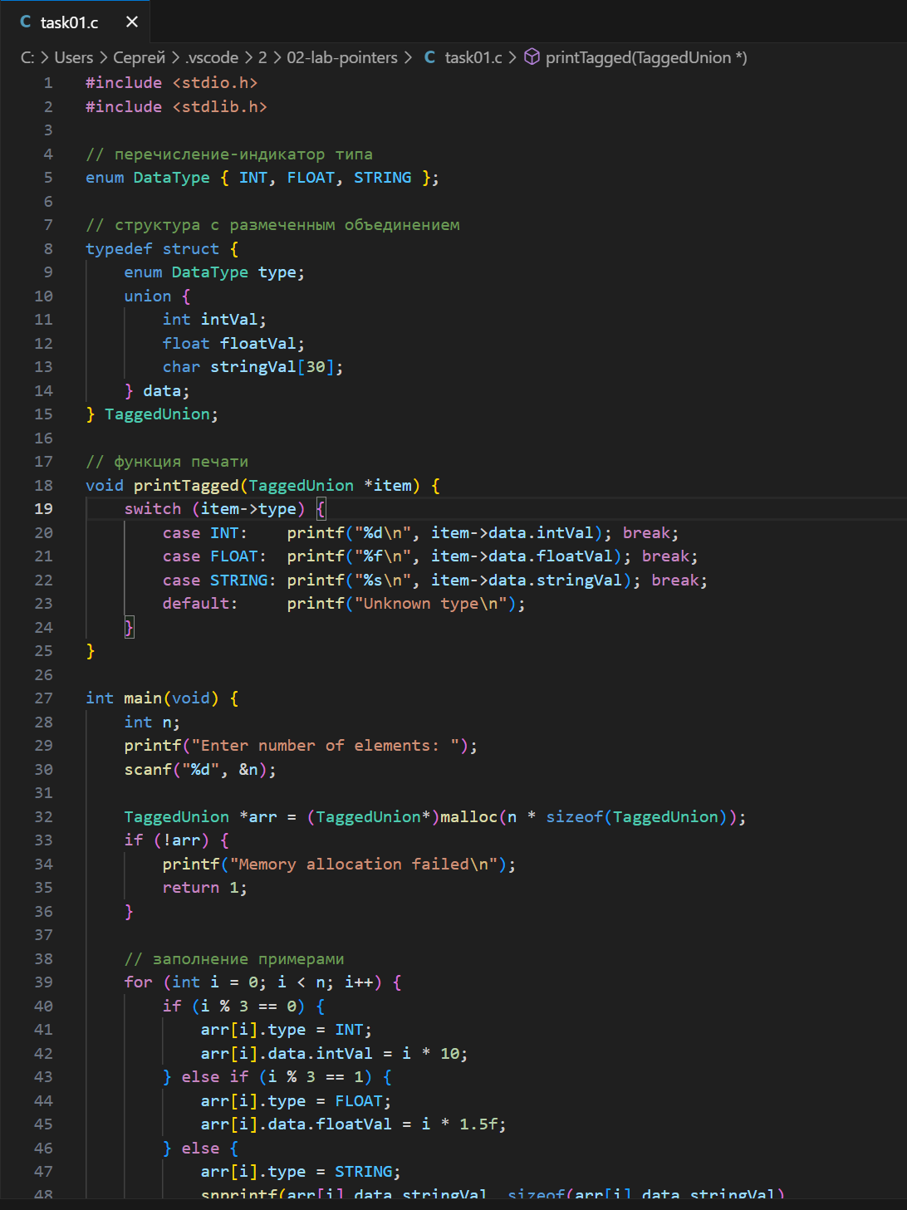
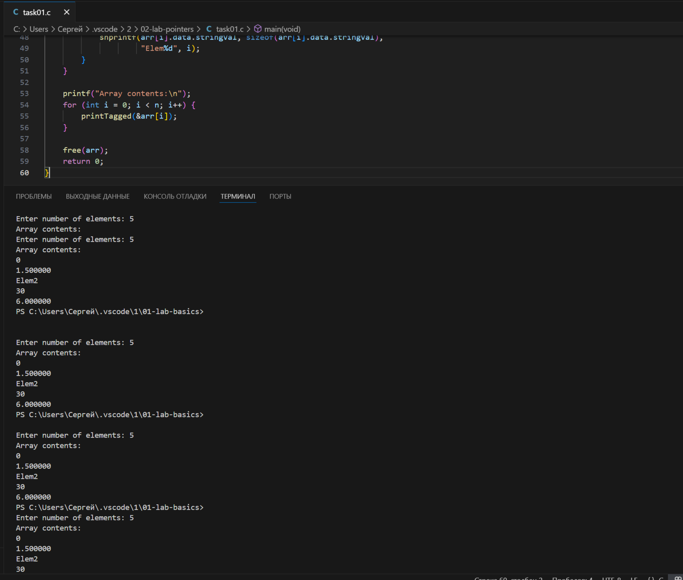

Информация о студенте: Анкана Сергей Сергеевич группа ИВТ-1

